Folgende Hefte benötigst du für das kommende Schuljahr (2023/24) Klasse: 2M

Liebe Schülerin, lieber Schüler der 2M!
Der Schulbeginn an unserer Schule ist am Montag, den 4. September 2023 um 8⁰⁰ Uhr.
Nimm an diesem Tag auch schon deine Schultasche mit, da du bereits die Schulbücher bekommst. Vergiss auch nicht deine Hausschuhe und die Federschachtel. Am Montag hast du in den ersten zwei Stunden Unterricht. Um 10⁰⁰ Uhr findet der Eröffnungsgottesdienst statt. Unterrichtsschluss wird an diesem Tag um ca. 10:45 Uhr sein.

Gegenstand | Das brauchen wir …
Deutsch | 3 A4-Hefte liniert (20 Blatt mit Rand), 1 A4-Heft liniert (40 Blatt mit Korrekturrand), 1 Quartheft liniert (40 Blatt mit Korrekturrand), Ringmappe mit Einlegeblätter und Klarsichtfolien (vom Vorjahr), gelbe Umschläge für alle Hefte
Englisch | 1 liniertes Quartheft mit rotem Mittelstrich, 1 liniertes A4-Heft (40 Blatt),  2 linierte A4-Hefte mit Korrekturrand (20 Blatt), 1 Schnellhefter A4, 10 Klarsichthüllen, rote Umschläge, Kopfhörer (für Hörübungen, keine Bluetooth-Hörer!)
Mathematik | 3 karierte A4-Hefte ohne Korrekturrand (40 Blatt), blaue Umschläge für alle Hefte
Religion | 1 liniertes A4-Heft (40 Blatt), beliebiger Umschlag
Geographie | 1 kariertes A4-Heft (40 Blatt), transparenter Umschlag
Biologie | 1 kariertes A4-Heft (20 Blatt), grüner Umschlag
Bildnerische Erziehung | 2 große Zeichenblöcke A3, Haar- und Borstenpinselset (versch. Größen), Deckfarben (Pelikan, Jolly oder Mona Lisa), Deckweiß, Wachsmalkreiden, gute Farb- und Filzstifte, Edding schwarz (dick und dünn), Wasserbecher, Schere, Schuhschachtel, altes Geschirrtuch Bitte überprüfen, ob alles noch vorhanden ist!
Geschichte | 1 Ringmappe mit linierten Einlageblättern, 10 Klarsichtfolien
Bewegung und Sport | Passende Turnkleidung (kurze Hose, T-Shirt, Trainingshose oder Leggings), Sportschuhe + Sportkleidung für draußen
Musik | Mappe und Notenheft vom Vorjahr
IKT | Schulordner der 1. Klasse mit 10 linierten Einlageblättern
Physik/Chemie | 1 kariertes A4-Heft (40 Blatt) ohne Korrekturrand, beliebiger Umschlag A4
Ernährung und Haushalt | 1 Schnellhefter, Einlageblätter, 10 Stk. Klarsichtsfolien, 1 kleine Plastikdose, Kochschürze mitnehmen die in WTX in der 1.Klasse bemalt wurde
Organisation in der Klasse | 1 Schnellhefter, Uhu, kleine Schere, Geodreieck, 20 linierte Blätter, 10 Klarsichthüllen, gute Farb- und Filzstifte, USB-Stick
Die Hefte und Schnellhefter werden gemeinsam in der Schule beschriftet, jedoch solltest du Stifte, Uhu, Schere, Lineal,
Turnsackerl bereits zuhause beschriften!

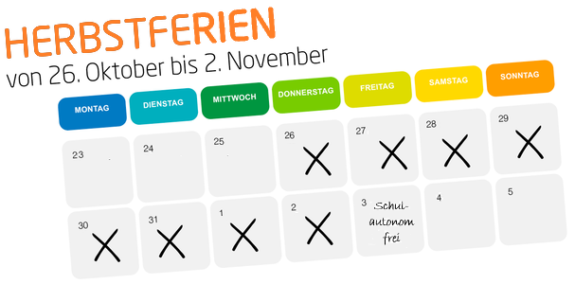
Schulautonome Tage für das Schuljahr 23/24:
Zusätzlich zu den Herbstferien (siehe Abbildung)
wurden noch drei weitere schulautonome Tage
gemeinsam mit der VS Haag und der ASO Haag
beschlossen:
Fr. 3.11.2023, Fr. 10.5.2024 und Fr. 31.5.2024

Wiederholungsprüfungen:
DO 31.08.2023: ab 9.00 Uhr schriftlich
FR 01.09.2023: ab 9.00 Uhr mündlich

Das Lehrerinnen-/Lehrerteam der MMS Haag

